**Сушко Текля Клямятова (Suszkowna Tekla Agata)**

25 сентября 1804 г – крещение (НИАБ 136-13-894, лист 55, №39/1804-р (ориг)).

**НИАБ 136-13-894:** Лист 55. **Метрическая запись №39/1804-р (ориг).**

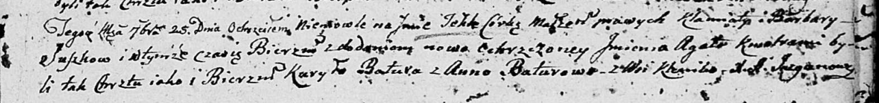

Дедиловичская Покровская церковь. 25 сентября 1804 года. Метрическая запись о крещении.

Suszkowna Tekla Agata – дочь родителей с деревни Клинники.

Suszko Klamiata – отец.

Suszkowa Barbara – мать.

Batura Kuryło – кум.

Baturowa Anna – кума.

Jazgunowicz Antoni – ксёндз.